Cosplay照片防盗图工具
core-backup（业务。备份的创建・恢复・存放处・自动备份・紧急套件）
第1版（草案） 2026-09-29 · 石川宗
株式会社流山ソフトウェア開発（NRSD）
© 2026 株式会社流山ソフトウェア開発（NRSD）负责开发者 石川宗 本文件的著作权归株式会社流山ソフトウェア開発（NRSD）所有。本文件所引用的第三方标准、软件、法令解说等的权利归各权利人所有。本文件为日文原文的译本，如有不一致，以日文原文为准。
目录
承担的节
依赖
类图
桥（本区块所有的操作）
算法（trait之后）
数据设计

承担的节
- 第2章 7.3 多台终端
- 第8章：5.1 格式、5.2 创建方法、5.3 恢复方法（导入）、5.5 备份的存放处与自动备份、5.6 备份放置方法的指引、8 失败的处理
- 只读：第8章 2.1“配置”的“包含在备份中”列（放入什么）、5.4的对齐方法（整合由core-work的Merge与core-store的Chain进行）。

依赖
- 下层：core-common（Qr・AppUrl::Recovery、Clock、错误编号）、core-store（Chain（对齐・验证）、AtomicFile、ZIP的确认、Space、Settings（恢复密钥的公钥、最后备份的日期时间、存放处）、Retention::sweep_assets）、core-hash（SHA-256）、core-identity（current、export_keys／import_keys、os_user_verify）、core-render（紧急套件的PDF/A-2u＋PDF/UA-1）、core-work（Merge::merge_remote（模板・作业的整合）、Templates::assets_gc_candidates）、core-sign（Works：原图差分的估算）。
- 上层：app-client（G-05、G-07主页的“最后的备份”、G-20设置、启动时的run_due、关闭时）。Device的存放处由app-client以core-sync的backup_folder连接（本区块不依赖core-sync）。
- 外部：OS的可移除介质的检测与Cloud同步文件夹的默认位置（第8章 5.5。直接调用OS的API的是本区块）。

类图
- BackupFile
  - +Path path backup-<YYYYMMDD-HHMMSS>-<seq>.nrsdbak
  - +Manifest manifest
- Manifest
  - +String schema nrsd.backup/1
  - +Rfc3339 created_at
  - +Version app_version
  - +Map<String,u32> record_versions
  - +NoticeCode notice_code
  - +DeviceId device
  - +Kind kind Full | Diff
  - +Uuid chain_id
  - +u32 seq
  - +Option<Hash> parent_sha256
  - +[FileEntry] files path, size, sha256
- RecoveryKey
  - +AgePublicKey public 不依赖终端的设置
  - +generate() (RecoveryKey, AgeSecretKey)
  - +regenerate()
- Writer
  - +create(dest, passphrase, kind, since) BackupFile 5.2的顺序1〜5。逐次、临时名称
  - +verify_readback(file) Result
- Reader
  - +open(path, secret: Passphrase ｜ RecoveryKey) Opened scrypt 2^22的上限。manifest的record_versions・app_version比自身新则催促更新并停止
  - +restore(path, secret, merge_policy) RestoreReport 5.3的顺序1〜7
  - +open_as_successor(path, recovery_key) ReadOnlySession
- MergePolicy（enumeration）
  - Fresh
  - SameRoot
  - ReplaceAfterBackup
  - Cancel
- Destinations
  - +detect() [Dest] Removable（GetDriveType / DiskArbitration / UDisks2）| CloudFolder（Dropbox的info.json、环境变量OneDrive、Google Drive的名称、iCloud的位置）（首次）、Device（链接后）
  - +add(dest)
  - +remove(id)
  - +list() [Dest] reachable, last_verified, backups
- Scheduler
  - +schedule(on) 每小时、关闭时
  - +run_due(now, changed) [BackupFile]
  - +verify_monthly() [VerifyReport] 实际恢复到临时位置（空余2倍）
  - +consolidate() BackupFile 每月1次。把差分折叠为整体。此时core-work的assets_gc_candidates → core-store的Retention::sweep_assets（第1章 8.4）
  - +unreachable_days() u32 7天时通知
- PassphrasePolicy（trait）
  - +check(p, has_kit) Strength too_short, common, zxcvbn, crack_time
- EmergencyKit
  - +emergency_kit(recovery_secret, dests) Pdf PDF/A-2u + PDF/UA-1、QR recovery、3种语言
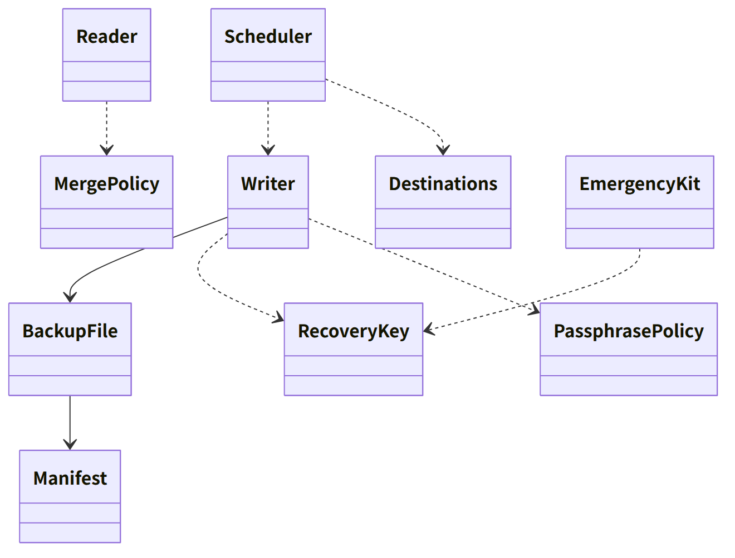
图：类的关系（类图）

桥（本区块所有的操作）
编号 | 操作（上图） | 使用方 | 由来
B-240 | Writer::create、Scheduler::schedule、run_due | app-client | 第8章 5.2、5.5
B-241 | Reader::restore | app-client | 第8章 5.3
B-242 | Reader::open_as_successor | app-client | 第8章 5.3、第1章 13
B-243 | EmergencyKit::emergency_kit | app-client | 第8章 5.1
B-244 | Destinations（detect・add・remove・list。最初的add时RecoveryKey::generate） | app-client | 第8章 5.5、5.1
B-245 | PassphrasePolicy::check | app-client | 第8章 5.2
B-246 | Scheduler::verify_monthly、consolidate | app-client | 第8章 5.5、5.6

算法（trait之后）
trait | 实现 | 切换 | 由来
PassphrasePolicy | zxcvbn的方式、随附的一览（10万条）、长度（15字。打印了紧急套件的人为8字） | 初始值的常量 | 第8章 5.2
备份的加密 | age（scrypt 2^18、向恢复密钥的X25519的加密，以及用口令包裹秘密密钥的附件） | 固定 | 第8章 5.1
差分的选法 | 前次manifest.json以后的新链行与新证据・原图。Cloud的存放处不含原图 | Dest.kind | 第8章 5.5

数据设计
记录・输出 | 形式 | 栏 | 由来
backup-<日期时间>-<seq>.nrsdbak | age（外侧）＋ZIP（manifest.json、keys/、data/）＋用口令包裹恢复密钥的秘密密钥的附件 | Manifest的栏 | 第8章 5.1、5.6
紧急套件 | PDF/A-2u＋PDF/UA-1、1页、3种语言 | 第8章 5.1的紧急套件的内容 | 第8章 5.1
设置（放在core-store的Settings中。不依赖终端） | — | 恢复密钥的公钥、存放处的一览、最后备份的日期时间、最后验证通过的日期时间（按存放处） | 第8章 5.5、第10章 10
state/backup-progress.json（nrsd.backup_progress/1） | JSON | 创建中的临时名称、恢复中的临时位置（用于中断的清理） | 第8章 8、第1章 7.8

